

Laporan Praktikum Algoritma & Pemrograman
  - Semester Genap 2025/2026

SAYA MENYATAKAN BAHWA LAPORAN PRAKTIKUM INI SAYA BUAT DENGAN USAHA SENDIRI TANPA MENGGUNAKAN BANTUAN ORANG LAIN. SEMUA MATERI YANG SAYA AMBIL DARI SUMBER LAIN SUDAH SAYA CANTUMKAN SUMBERNYA DAN TELAH SAYA TULIS ULANG DENGAN BAHASA SAYA SENDIRI.

SAYA SANGGUP MENERIMA SANKSI JIKA MELAKUKAN KEGIATAN PLAGIASI, TERMASUK SANKSI TIDAK LULUS MATA KULIAH INI.

NIM | 71251172
Nama Lengkap | Ang, Joshua Alexander Hartono
Minggu ke / Materi | 09 / Pengolahan String dan Regular Expression

PROGRAM STUDI INFORMATIKA
FAKULTAS TEKNOLOGI INFORMASI
UNIVERSITAS KRISTEN DUTA WACANA
YOGYAKARTA
2026
BAGIAN 1: MATERI MINGGU INI (40%)
Pengantar String
String adalah kumpulan karakter yang digabung menjadi satu kesatuan dan digunakan dalam program untuk menyimpan teks berupa kata atau kalimat. Data string biasanya disimpan dalam bentuk kode ASCII sehingga setiap karakter memiliki bentuk angka tertentu di dalam komputer. Tidak semua bahasa pemrograman menyediakan tipe data string secara langsung, seperti bahasa C yang mengelola string sebagai kumpulan karakter. Hal ini menunjukkan bahwa string bukan tipe data dasar, karena terdiri lebih nilai yang digabung menjadi satu. Sehingga dalam beberapa bahasa pemrograman, string dianggap sebagai array atau list dari karakter, sehingga dapat diakses dan diolah perkarakter di dalamnya.
Pengaksesan String dan Manipulasi String
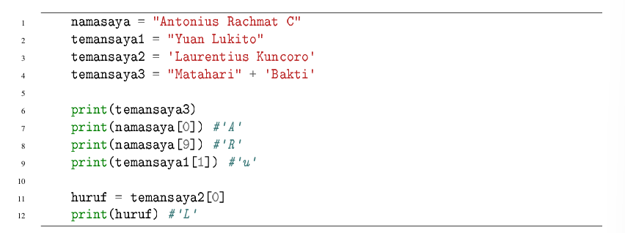
Gambar 8.1: Contoh penggunaan string. Sumber: https://shorturl.at/DaH5D
String dapat dibuat dengan cara sederhana, yaitu dengan mendeklarasikan variabel lalu langsung mengisinya dengan sebuah teks. Dalam Python, penulisan string dapat menggunakan tanda kutip dua atau kutip satu, keduanya memiliki fungsi yang sama. Selain itu, dalam penggunaannya string dapat digabungkan menggunakan operator penjumlahan dan juga dapat diulang beberapa kali menggunakan operator bintang.
String dapat diakses sebagai satu bagian utuh dengan memanggil nama variabelnya, atau diakses per karakter dengan menggunakan indeks. Indeks pada string dimulai dari angaka 0, sehingga karakter pertama berada pada posisi ke-0. Dengan menggunakan indeks, kita bisa mengambil huruf tertentu dari suatu string. Hal yang perlu diingat adalah indeks harus berupa bilangan bulat dan tidak bisa menggunakan pecahan.
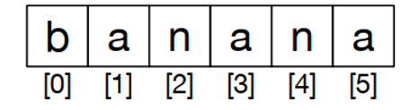
Gambar 8.2: Bentuk string di dalam memory. Sumber: https://shorturl.at/DaH5D
Operator dan Metode String
Operator in adalah operator yang berfungsi untuk mengecek apakah suatu substring terdapat dalam string lain. Hasil dari pengecekan ini adalah nilai berupa True jika nilai ditemukan atau False jika nilai tidak ditemukan. Selain itu, string juga dapat dibandingkan menggunakan operator perbandingan seperti == atau >.
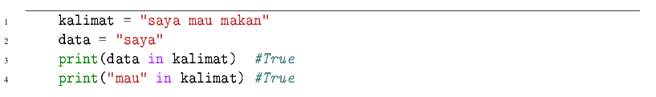
Gambar 8.3: Contoh penggunaan operator in. Sumber: https://shorturl.at/DaH5D
Fungsi len() digunakan untuk mengetahui jumlah karakter dalam sebuah string. Karena indeks string dimulai dari 0, maka untuk mengambil karakter terakhir harus menggunakan indeks len(string)-1.
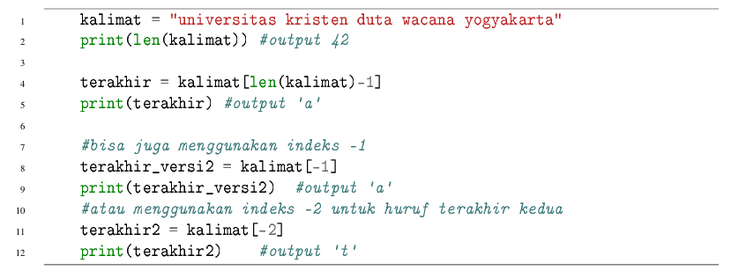
Gambar 8.4: Contoh penggunaan fungsi len. Sumber: https://shorturl.at/DaH5D
Traversing string adalah proses menampilkan indeks perkarakter. Hal ini dapat dilakukan menggunakan perulangan while dengan bantuan indeks atau menggunakan for yang langsung mengakses setiap karakter secara otomatis.
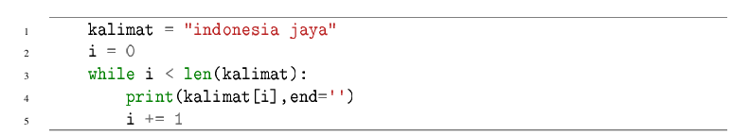
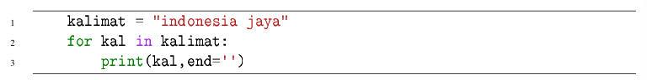
Gambar 8.5 dan 8.6: Contoh penggunaan traversing string. Sumber: https://shorturl.at/DaH5D
String slice digunakan untuk mengambil sebagian string dengan menentukan indeks awal dan akhir. Penulisan slice menggunakan format [awal:akhir], di mana bagian akhir tidak akan ikut diambil.
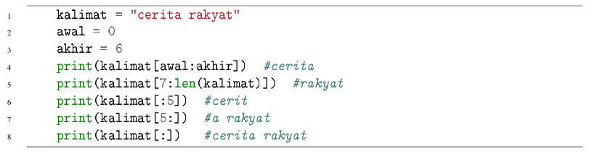
Gambar 8.7: Contoh penggunaan string slice. Sumber: https://shorturl.at/DaH5D
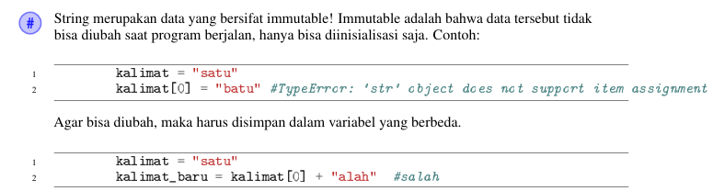
Gambar 8.8: Contoh penggunaan string data yang bersifat immutable. Sumber: https://shorturl.at/DaH5D
Operator + pada string berfungsi untuk menggabungkan dua buah string dan operator * berfungsi untuk menampilkan string sesuai jumlah yang diinginkan.
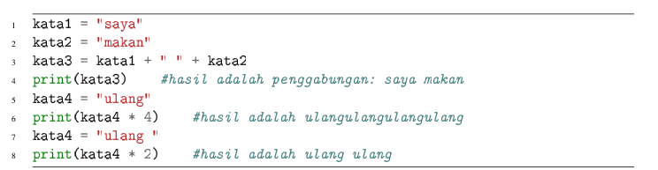
Gambar 8.9: Contoh penggunaan operator * dan + pada string. Sumber: https://shorturl.at/DaH5D
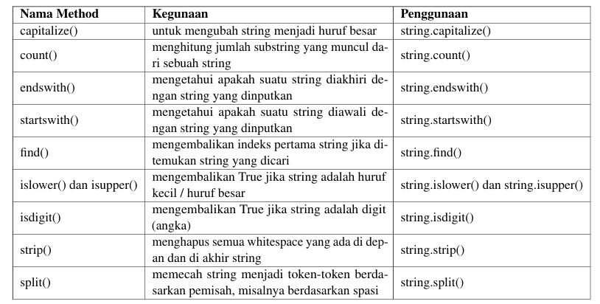
Gambar 8.10: Method yang sering digunakan untuk mengembalikan string. Sumber: https://shorturl.at/DaH5D
Parsing String
Parsing string adalah proses untuk menelusuri dan mengolah bagian-bagian dari sebuah string untuk mendapatkan informasi tertentu sesuai kebutuhan. Teknik ini biasanya digunakan untuk mengambil, memisahkan, atau mengubah isi string menjadi format yang diinginkan.
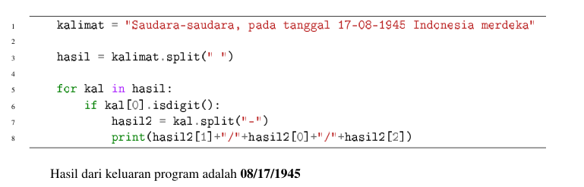
Gambar 8.9: Contoh penggunaan parsing string. Sumber: https://shorturl.at/DaH5D
Pengantar Regex
Regex atau regular expression adalah teknik yang digunakan untuk mempermudah pengolahan string dengan cara me cocokkan pola tertentu. Dibandingkan dengan metode string biasa seperti split() atau find(), regex memberikan cara yang lebih cepat dan fleksibel dalam mencari, mengganti atau menghapus bagian dari string.
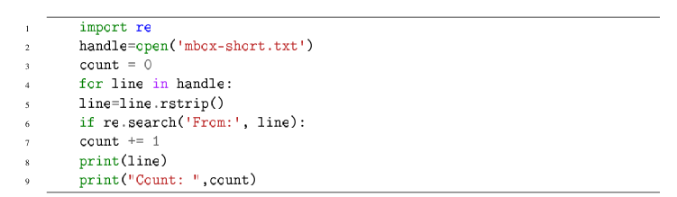
Gambar 8.10: Contoh penggunaan regex pada file mbox-short.txt untuk menghasilkan semua string yang terdapat pola “Form: ”. Sumber: https://shorturl.at/DaH5D
Meta Character, Escaped Character, Set of Character, dan Fungsi Regex pada Libary Python
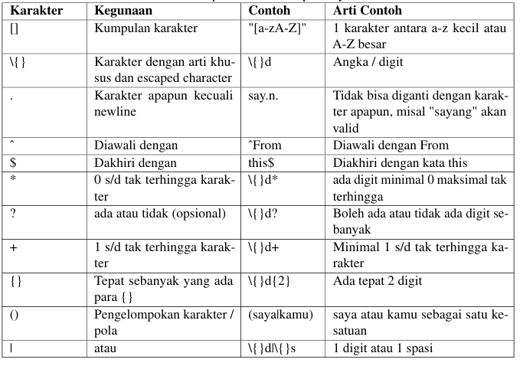
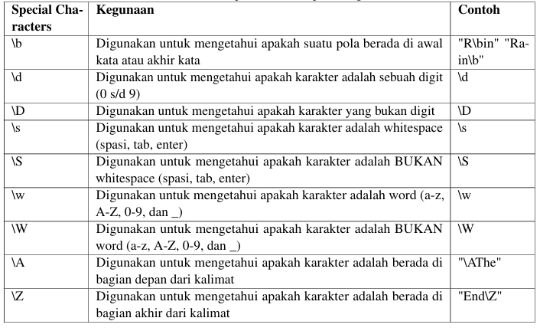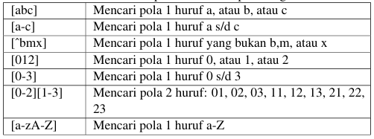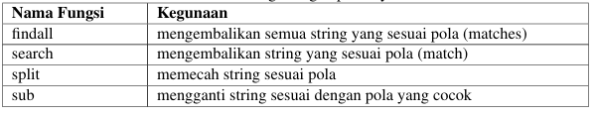
Gambar 8.11, 8.12, 8.13, dan 8.14: Tabel special character, escaped character, himpunan karakter, dan fungsi regex pada Python. Sumber: https://shorturl.at/DaH5D

BAGIAN 2: LATIHAN MANDIRI (60%)
Link github : https://github.com/angjoshua-sudo/Prak-Alpro-2026.git

SOAL 1
Source code:
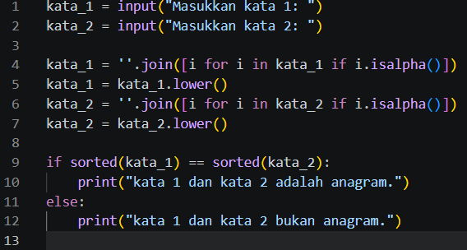
Penjelasan:
Pada baris pertama dan baris kedua, program meminta pengguna untuk memasukkan dua kata yang ingin dibandingkan anagram atau tidak. Kedua input ini kemudian akan disimpan ke dalam variabel kata_1 dan kata_2. Pada baris ke-4, kata_1 diproses dengan mengambil hurufnya menggunakan isalpha(), selain hurufnya akan diabaikan. Setelahnya akan digabung kembali menggunakan join(). Kemudian pada baris kelima semua huruf akan diubah menjadi huruf kecil menggunakan lower() untuk mengantisipasi terdapatnya huruf kapital. Sehingga perbandingannya tidak sensitif terhadap huruf kapital atau nonkapital. Proses pada baris keenam dan ketujuh sama seperti pada baris keempat dan kelima tetapi dilakukan pada kata_2.
Setelahnya, program akan membandingkan kedua kata pada baris kesembilan. Pada baris ini terdapat sorted() yang berfungsi untuk mengurutkan huruf yang ada. Jika hasil urutan dari kata_1 dan kata_2 sama maka kedua kata memiliki jumlah huruf yang sama dan hanya berbeda urutan. Sehingga, baris kesepuluh akan dicetak dan menampilkan bahwa “kata 1 dan kata 2 adalah anagram”. Namun, jika tidak sama maka baris kedua belas akan dijalankan dan mencetak “kata 1 dan kata 2 bukan anagram”.

Output:

SOAL 2
Source code:
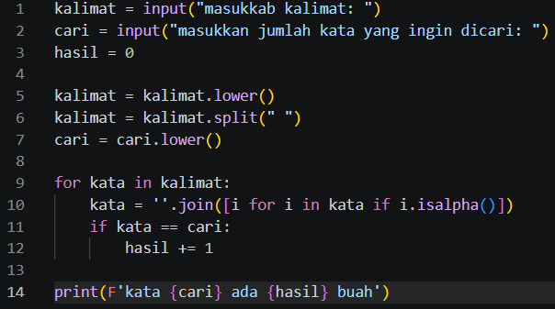
Penjelasan:
Pada baris pertama dan kedua program meminta input dari pengguna berupa sebuah kalimat dan kata yang ingin dicari jumlah munculnya. Input pertama disimpan dalam variabel kalimat sedangkan input kedua dimasukkan ke variabel cari. Lalu pada baris ketiga terdapat variabel hasil yang bernilai 0 yang berfungsi untuk menampung jumlah kemunculan kata yang dicari nanti.
Pada baris kelima dan baris keenam, kalimat akan diubah menjadi huruf kecil semua dengan lower(), lalu dipisahkan menggunakan split(“ ”) menjadi list kata-kata. Hal ini bertujuan agar perbandingan tidak terpengaruh oleh huruf kapital dan dapat dicek perkata. Pada baris kesembilan sampai dengan baris kedua belas terdapat perulangan kata untuk melihat setiap kata dalam list kalimat. Di dalam loop, setiap kata dibersihkan menggunakan isalpha() agar hanya menyisakan huruf saja, jadi tanda baca akan dihapus. Setelah bersih, kata akan dibandingkan pada baris kesebelas. Jika kata yang dibandingkan sama maka variabel hasil akan bertambah 1. Terakhir pada baris keempat belas, program akan mencetak hasil progam menggunakan f-string.
Output:

SOAL 3
Source code:
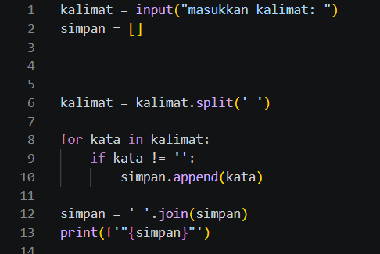
Penjelasan:
Pada baris pertama, program minta input dari para user berupa kalimat dan disimpan ke variabel kalimat. Kemudian di baris kedua terdapat variabel simpan yang berisi list kosong yang nantinya akan dipakai untuk menampung kata-kata yang sudah di proses. Masuk ke baris keenam, kalimat.split(‘ ‘) berfungsi untuk memecah kalimat jadi list berdasarkan spasi, jadi tiap kata jadi elemen list. Di baris kedelapan sampai kesepuluh, dilakukan looping untuk tiap kata, dan dicek kalau bukan list kosong (‘’), maka akan dimasukkan ke list simpan. Ini penting karena hasil split bisa menghasilkan elemen kosong kalau ada spasi ganda. Pada baris dua belas, list simpan digabung menjadi satu kalimat menggunakan ‘ ‘.join(simpan) dengan satu spasi sebagai pemisah. Hasilnya disimpan ke dalam simpan dalam bentuk list. Terakhir, baris ketiga belas akan mencetak hasil dari variabel simpan menggunakan f-string.
Output:

SOAL 4
Source code:
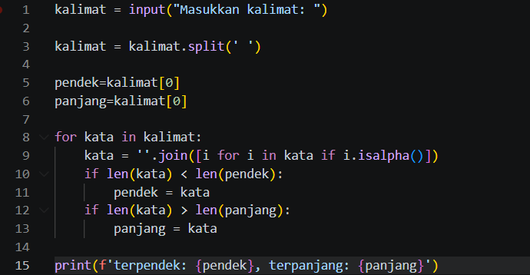
Penjelasan:
Di baris pertama, program minta input kalimat lalu disimpan di variabel kalimat. Baris ketiga, kalimat itu dipecah menjadi list kata-kata menggunakan acuan spasi pakai split(‘ ‘). Di baris kelima dan keenam, variabel pendek dan panjang diinisialisasi dengan kata pertama sebagai nilai pembanding. Ini asumsi awal supaya nanti bisa dibandingkan dengan kata lain.
Masuk ke perulangan di baris kedelapan, program akan mengecek setiap kata dalam list kalimat. Di baris kesembilan, tiap kata dibersihkan dulu dengan “”.join([i for i in kata if i.isalpha()]), artinya hanya huruf saja yang diambil, jadi tanda baca atau simbol dibuang. Setelah itu di baris ke sepuluh dan sebelas dicek apakah panjang kata sekarang lebih kecil dari pendek, kalau iya maka pendek diperbaharui. Lalu di baris dua belas dan tiga belas, dicek juga apakah panjang kata lebih besar dari panjang, kalau iya maka panjang diperbaharui. Terakhir, kode dicetak ke layar.
Output:

SOAL 5
Source code:
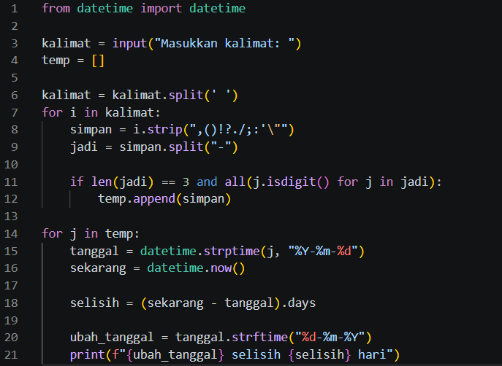
Penjelasan:
Di baris pertama, program mengimpor datetime dari library bawaan Python yang nanti dipakai untuk mengelola tanggal. Pada baris ketiga, program meminta input dari user berupa kalimat lalu disimpan ke variabel kalimat, sementara di baris keempat dibuat list kosong temp untuk menampung tanggal yang valid. Di baris keenam, kalimat yang diinput dipecah menjadi list kata-kata berdasarkan spasi menggunakan split(‘ ‘). Kemudian pada baris ke tujuh sampai kesepuluh, program akan melakukan looping tiap kata, membersihkan tanda baca di pinggir kata dengan strip, lalu memisahkan kata tersebut berdasarkan tanda – untuk dicek apakah bentuknya seperti tanggal.
Di baris kesebelas, program akan mengecek apakah hasil split tadi berjumlah tiga bagian dan semuanya angka, yang berarti formatnya mirip tanggal (YYYY-MM-DD). Kalau memenuhi syarat, baris dua belas akan memasukkan kata tersebut ke temp. Lanjut ke baris keempat belas, program melakukan looping untuk setiap tanggal yang sudah lolos seleksi. Di baris kelima belas, string tanggal diubah menjadi objek datetime pakai strptime, lalu di baris keenam belas diambil waktu sekarang dengan datetime.now(). Baris kedelapan belas menghitung selisih hari antara tanggal sekarang dan tanggal yang ditemukan. Kemudian, baris kedua puluh mengubah tanggal menjadi DD-MM-YYYY menggunakan strftime agar sesuai dengan permintaan soal. Terahkir pada baris dua puluh satu, program akan mencetak tanggal beserta selisih hari dengan sekarang,
Output:
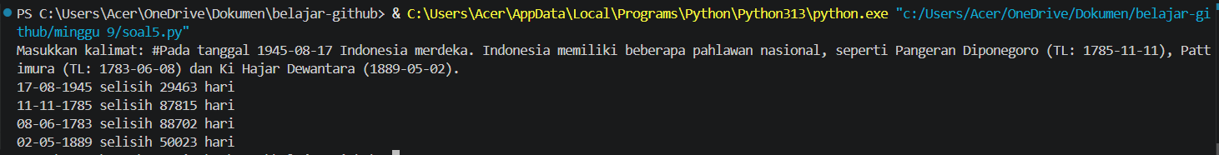

SOAL 6
Source code:
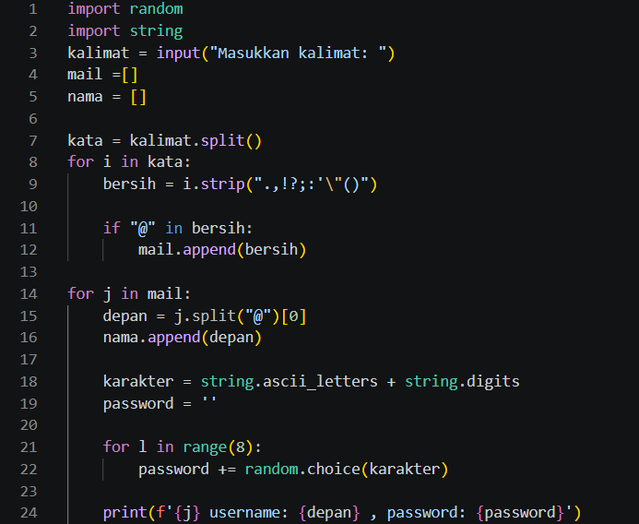
Penjelasan:
Di baris pertama dan kedua, program mengimpor dua library yaitu random untuk menghasilkan nilai acak dan string untuk mengambil kumpulan karakter seperti huruf dan angka. Pada baris ketiga, program meminta input berupa kalimat dari user lalu disimpan di variabel kalimat. Di baris keempat dan kelima dibuat dua list kosong, yaitu mail untuk menyimpan nama email dan nama untuk menyimpan bagian username dari email. Di baris ketujuh, kalimat dipecah menjadi kata-kata menggunakan split().
Di baris kedelapan sampai kesepuluh, program melakukan perulangan untuk setiap kata, lalu membersihkan tanda baca di awal atau di akhir kata menggunakan strip. Setelah itu di baris kesebelas, dicek apakah dalam kata tersebut ada simbol ‘@’ yang menandakan email. Jika ada maka di baris dua belas kata tersebut akan dimasukkan ke dalam list mail. Jika ada, maka di baris kedua belas kata tersebut dimasukkan ke dalam list mail. Jadi bagian ini berfungsi untuk menyaring kata yang kemungkinan adalah email.
Di baris keempat belas, program melakukan looping lagi untuk setiap email yang sudah ditemukan. Baris kelima belas, email tersebut dipisahkan berdasarkan tanda “@” dan diambil bagian depannya saja sebagai username. Lalu di baris keenam belas, username itu disimpan ke dalam list nama. Jadi di sini program mengekstrak nama pengguna dari email.
Di baris kedelapan belas, dibuat variabel karakter yang berisi gabungan huruf dan angka dari string.ascii_letters dan string.digits. Baris kesembilan belas, variabel password diinisaialisasi sebagai string kosong. Kemudian di baris kedua puluh sampai dua puluh dua, program membuat password acak sepanjang 8 karakter dengan mengambil karakter secara acak menggunakan random.choice. Terakhir di baris dua puluh empat, program mencetak email, username, dan password yang sudah dihasilkan.
Output:
